 

**家居机器人模拟系统**

**需求分析报告**

——C语言课程设计作业

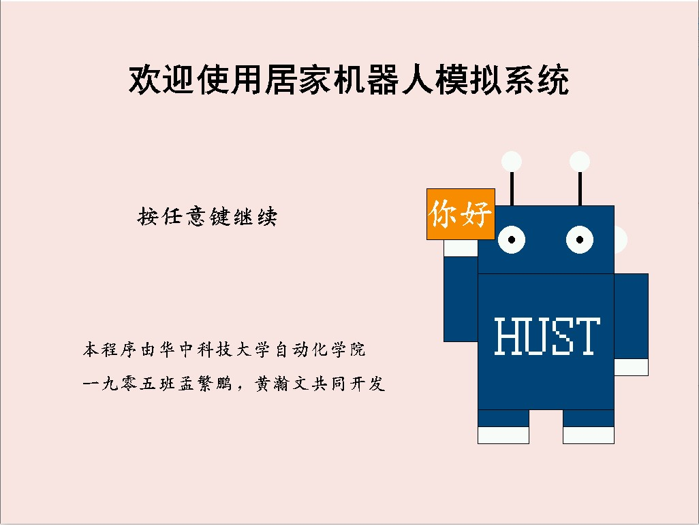

**课题名称：家居机器人模拟系统**

专业班级：自动化1905

小组成员：孟繁鹏U201914689 黄瀚文U201914680

指导老师：周纯杰、何顶新、彭刚、周凯波、桑农、左峥嵘、高常鑫、汪国有、陈忠。

上交时间：2020年9月*日

目录

1 前言 3

1.1 项目背景 3

1.2 项目内容 4

1.3 项目目标 4

2 项目概述 4

2.1 开发环境 4

2.2.1 硬件接口 4

2.2.1 软件接口 4

2.2 编写规范 5

2.2.1 工程目录规范 5

2.2.2 项目管理规范 5

2.2.3 命名规范 5

2.2.4 注释规范 5

2.2.5 版权规范 5

2.3 开源情况 6

3 需求分析 6

3.1 软件对象 6

3.2 软件维护要求 6

3.3 软件推广与使用 7

3.4 功能设计 7

3.4.1 登录注册功能 7

3.4.3 核心与控制功能 8

3.4.2 电量与充电功能 9

3.4.4 环境与清洁功能 9

3.4.5 舒适度功能 10

3.4.6 人机交互功能 10

3.5 模块设计 10

3.5.1 注册登陆逻辑 10

3.5.2 核心功能逻辑 14

4 界面设计 19

4.1 登录注册界面 19

4.2 核心程序界面 25

5 函数原型 27

5.1 系统函数 27

5.2 登陆注册函数 28

5.3 核心程序函数 29

6 时间安排 30

7 参考资料 30

# 1 前言

## 1.1 项目背景

随着人工智能技术的迅速发展以及人民生活水平的提高，人工智能产业化以及智能家居在最近几年的得到了蓬勃发展。正如未来学家沃尔夫·伦森所说：“人类在经过农耕、工业、电气化等时代后，将进入关注梦想、精神和生活情趣的新社会。” 智能家居就是这样一个关注生活情趣和生活质量的话题，智能家居以住宅为平台，利用综合布线技术、网络通信协议技术、安全防范技术、自动控制技术、视音频技术将家居有关的设施，集成构建高效的住宅设施与家庭日程事务的管理系统，提升家居安全性、便利性、舒适性、艺术性，并实现环保节能的居住环境。智能家居能够给人们生活带来很多的便捷跟体验，也引来很多企业争相在智能化市场分一杯羹。

而在整个智能家居设计中，出镜率最高的当属智能机器人。日本索尼在放弃机器人产业12年后，在2016年6月宣布重新涉足机器人业务。索尼社长平井一夫曾表示，“包括工厂自动化等业用途在内，将广泛开展机器人业务”。索尼日前发布消 “包括工厂自动化等业用途在内，将广泛开展机器人业务”。 被中国美的集团收购德国机器人巨头库卡也十分关注机器人市场。国库卡集团总部研究中心负责人莱纳·比绍夫博士在接受采访时表明，库卡与美的合作重点领域是家用服务和医疗机器人。比绍夫博士说，在社会老龄化趋势下，库卡希望为工厂的老人、家庭提供协助机器人，实现如移动帮助老人行走的功能。在2020年的工博会上，总部设在瑞士的老牌机器人巨头企业**ABB机器人将**以**未来医院、未来汽车、未来工厂**为主题，分设三大展区，全方位展现机器人在各个场景、领域的自动化柔性解决方案。并且，工博会首日，ABB机器人还将举行新品**IRB 1300**机器人的全球首发揭幕仪式。根据预测，机器人的应用量和普及度将会持续增长。随着扫地机的全球销量实现新突破，家庭服务机器人的全球销量将高达 122 亿美元，超过2015年市场规模的5倍。目前中 国市场非常庞大，但是新兴产品的渗透率与日本、美国等家相比还非常低，目前的销售额也很小。因此中国家用机器人未来市场空间巨大，一旦相关产品取得新的突破，将获得巨大的利润和市场认可。

机器人产业之所以成为智能化与自动化产业的核心，是因为机器人是智能化与自动化实现从规划算法到对环境产生影响，进行实际操作最直接的硬件载体，所以很多智能家居开发的核心也放在了智能机器人的设计制造，功能分析，控制系统，算法优化等方面的工作。目前已经有发达地区的家庭中开始出现智能机器人的身影，我们也有理由相信，随着技术的发展和人们生活水平的提高，智能家居机器人一定会像电视，电脑一样，普及到每一个普通的家庭中，为人们所用。

开发者正是本着抓住时代脉搏的想法，选择了这个题目，开发一套家居机器人模拟系统。由于环境和编译器版本的限制，本产品能够实现的功能有限，将重心放在了模拟和仿真。旨在为未来智能家居开发描绘一个可能发生的图景，进行多角度的模拟和仿真，并提出一些有创造性的新思路和新构想。

## 1.2 项目内容

本项目以家庭服务机器人为出发点，结合智能手的广泛使用实现远程操控服务机器人的功能。基于此，我们希望通过该产品将多项功能集成化，主要需要实现的功能包括：

1. 机器人自身功能：如：移动，充电等；

2. 控制功能：如：远程遥控，巡逻等；

3. 清洁功能：如：捡垃圾，倒垃圾，除草等；

4 .舒适度显示及调节功能：如：各房间空调温度，空气湿度，pm2.5等；

5. 房间操作功能，如：开门关门，开窗关窗等；

6. 交互功能，主要实现人机交互，如：聊天等。

## 1.3 项目目标

该家具机器人模拟系统主要目标是实现以下功能：

1. 在欢迎界面点击之后，系统用户可以在最初界面实现登陆、注册、找回密码等操作。

2. 用户可以实现基本的家居机器人的功能模拟。并且可以观察其动态的效果模拟。

3. 使用高级算法进行距离计算和路径规划，并尝试进行优化以降低时间和空间成本。

4. 尝试开发此前并未提出过的家具机器人可能的功能，并进行模拟仿真。

# 2 项目概述

## 2.1 开发环境

### 2.2.1 硬件接口

处理器：Intel Pentium 166 MX或以上

硬盘：空间500MB以上

屏幕适配器：SVGA接口

系统运行内存：要求32MB以上

### 2.2.1 软件接口

操作系统：DOS WINDOWS 9X/ME/2000/XP/WINDOWS 7

开发软件工具：Borland C 3.0

文本编辑工具：Visual Studio Code, Typora

项目管理工具：git终端+github

数据库：txt文件

## 2.2 编写规范

### 2.2.1 工程目录规范

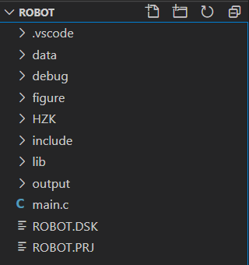

工程目录如文件夹所示，头文件储存在include文件夹，头文件的源文件储存在lib文件夹，编译输出文件储存在output文件夹，用户数据储存在data文件夹，图片源文件储存在figure文件夹，调试过程中使用的输出文件储存在data文件夹。

### 2.2.2 项目管理规范

本项目使用git管理，开发时需要注意以下规范：

·每次开始工作前一定要提前pull更新本地库，以跟进工作进度。

·每次commit必须标记清楚：日期，开发者，本次更新完成的工作，如下图：

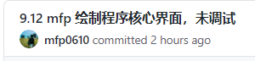

### 2.2.3 命名规范

·文件命名应用小写英文体现其具体功能。

·变量命名，函数命名应用英文表达其确定含义。

·文件headers.h中包括了所有需要调用的头文件，必要的颜色和变量的宏定义，每个文件直接调用该文件即可。

### 2.2.4 注释规范

·函数功能应在函数原型后注明。

·复杂算法和流程应给出相应的注释。

### 2.2.5 版权规范

·每个文件的开头必须注明：文件名，创建时间，最后更新时间，开发者。如直接使用前人代码活部分改编前人代码应注明：“(Partly) Adapted by pervious version”。如下图：

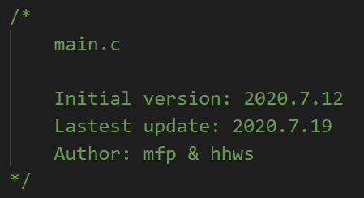

· 添加新函数后应更新log.md文件，并标明开发者以及函数功能。未完成调试需注明。如下图：

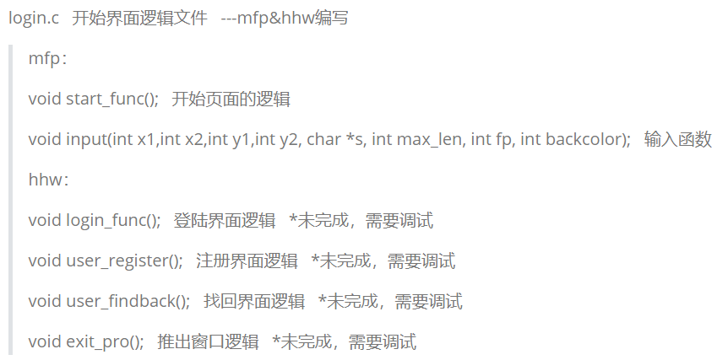

## 2.3 开源情况

为了方便同学们进行交流讨论，借鉴学习。开发者选择将此代码开源，包括SVGA框架及其扩展，鼠标库汉字库等通用文件均可以借用，并请注明引用来源。本项目在github上开源，开源地址： <https://github.com/mfp0610/HUATAIA_Cproject-robot/>

# 3 需求分析

## 3.1 软件对象

1. 家用机器人产品研发人员：主要可用于家用机器人产品的仿真和模拟，以调试产品。2. 欲购买家用机器人的潜在消费者：主要可用于选购家用机器人时对性能进行相关的仿真与模拟，以供了解产品的性能，功能，进行选购。

## **3**.2 **软件**维护**要求**

1. 具有良好的 C 语言（C99）编程技术，并能熟练使用BC环境。

2. 充分了解**面向过程**的程序设计思想，并熟悉底层编程工作。

3. 可以在使用低级环境，无法使用STL等高级集成API的情况下完成数据结构的构建与调试和算法的设计与调试。

4. 了解本软件的相关模块，并能够调试相关参数。

## 3.3 软件**推广与使用**

由于环境和语言的限制，本软件可以实现的功能有限，且推广性差，在如今常用的大多数操作系统（win10 / linux / macOS）中均无法使用。预计无法进行大面积推广，也无法实现在生产生活中的应用，相关功能和内容仅供参考。

## 3.4 功能设计

### 3.4.1 登录注册功能

用户进入登录页面后，如果曾注册过，可以直接输入账号和密码，并点击 “登录 ”按钮进行；如果用户名不存在或与密码匹配，将显示对应的错误信息。

如果没有进行过注册，则可以点击“注册账户”按钮进行。按钮后，将跳转至注册页面用户输入账号，密码，手机号。账号密码可设置为12位以内的任意字符，手机号可以接收验证码，并作为密保用以找回密码。如果账号，密码，手机号格式均符合要求且该账号不曾被注册过，用户完成前三项输入后点击“发送”，可以收到验证码，输入验证码正确后，则注册成功。完成注册后，用户点击“返回”按钮即可返回登录界面。

如果忘记了已注册账号的密码，则可以点击“找回密码”按钮进行找回或修改。点击“找回密码”按钮后，将跳转至身份验证界面，用户输入账号和密码进行身份验证，以上信息如输入错误，则会提示错误；如输入正确，将显示用户密码。如用户想要修改密码，即可点击修改密码进入相应界面，并进行修改。

用户在登录界面输入账号密码，登录成功后则跳转至主界面。

用户在登陆界面点击退出程序，即可直接退出软件。

当前工作情况；

（已完成）

登陆界面，注册界面，找回界面，用户信息文件的存储读取。整个登录注册界面主体已经完成，个别细节功能有待完善。

（待完成）

1. 输出提示内容：注册成功的提示位置，账号密码位数的提示；（孟繁鹏负责）

2. 注册时提示账号已被注册功能；（黄瀚文负责）

3. “修改密码”功能；（黄瀚文负责）

4. “关于我们”界面；（孟繁鹏负责）

5. 按钮变化细节；（孟繁鹏负责）

### 3.4.3 核心与控制功能

**1. 地图显示**

用二维数组储存地图，具体情况如下：

·0代表地板，机器人可以自由通过；

·1是机器人；

·2-7代表不同类型的家具。2是墙壁，3是门，4是椅子，5是桌子，6是一般高度家具，7是床。

根据二维数组绘制地图，然后每次操作后调用paintmp()函数重新绘制地图。

当前工作情况：（完成部分，hhw负责）

**2. 状态显示功能**

总共需要显示的状态：电量，垃圾桶内的垃圾数，地面垃圾数，温度，空气湿度，空气质量。

1. 电量是以图像动态显示；

2. 温度在波动区间内态刷新；

3. 垃圾桶内垃圾数，地面垃圾数均以数字显示；

4. 温度以摄氏度形式显示；

5. 空气湿度以百分比形式显示；

6. 空气质量以pm2.5指数显示。

这些状态均在退出时保存在文件中以保证每次重新进入模拟软件时都能保持上一次退出状态。

**3. 移动控制与显示**

移动时利用move()函数进行移动，传入当前坐标并进行相应的加减操作，完成移动后重新绘制地图和机器人，绘制时按照不同的移动方向绘制朝向不同的机器人，具体情况大致如下：

·向右移动，机器人右侧面朝向用户；

·向左移动，机器人左侧面朝向用户；

·向前移动，机器人正面朝向用户；

·向后移动，机器人背面朝向用户。

当前工作情况：（已完成，mfp负责）

**4. 定向巡逻**

定向移动设定终点目标后，计划采用B star算法规划路径。

当前工作情况；（未开始编码，mfp负责，已开始学习算法）

**5. 自由巡逻**

提前规划自由巡逻路线，最好是能够遍历到所有的屋子，尽可能覆盖所有区域

当前工作情况；（未开始，mfp负责）

**6. 搬箱子功能**

用户点击 搬运物品 按钮后，将进入 搬运物品 功能。用户先选定 索要搬运的 物品 ，当 控制面板 上出现“已选定”三个字时，表明目标 物品 已经选好了。接 着用户可以点击目的地，若该位置无其他实物则机器人会先移动到已选定物品 处，搬走 物品 并移动到目的地，放下 物品 离开。若选定目的地在房间外， 则将做出提示“ 物品 不能搬出房间外”。 不能搬出房间外”。

### 3.4.2 电量与充电功能

**1. 电量耗损**

每走七步电量减少1%，执行一次操作电量减少1%。

**2. 电量增加**

1. 手动充电：点击充电选项，会自动前往充电桩，并进行充电，

2. 自动充电：机器人电量少10%时会触发自动充电选项，触发后会强制停止当前任务并在完成充电后继续之前任务。

**3. 电量显示功能**

该部分已在上文的状态显示功能提到。

当前工作情况；（未开始）

### 3.4.4 环境与清洁功能

**1. 开关门窗功能**

地图上和显示面板上都会显示当前门窗开关情况，用户可以选择开或闭。接收到用户的该命令后，机器人会移动到相应位置并使门或窗打开关闭。

前置功能：定向巡逻

当前工作情况；（未开始）

**2. 生成垃圾功能**

用户可以点击控制面板上的“生成垃圾”功能按钮，当用户发起该命令时，房间中随机生成一个垃圾，房间中同时最多生成五个垃圾。

当前工作情况；（未开始）

**3.** **拾垃圾功能**

用户可以点击控制面板上的“拾垃圾”功能按钮，向机器人发起该命令时，机器人将移动向当前房间地面上出现的垃圾，并将垃圾清除。此过程中采取宽度优先搜索（BFS）+贪心算法，每一次完成清理后寻找与当前位置最近的垃圾优先进行清理。机器人完成全部垃圾清理后会将垃圾汇集到的小桶里。完成命令后机器人回到原来的位置。

前置功能：定向巡逻

当前工作情况；（未开始）

**3. 倒垃圾功能**

垃圾桶的容纳数量达到上限（20），或用户通过控制面板点击“倒垃圾”指令时，机器人将执行倒垃圾命令。触发该命令时，机器人将移向房间中的小垃圾桶，收集垃圾并运送到房子门口的大垃圾桶处并丢入。完成倒垃圾功能后，机器人回到原来的位置。

前置功能：定向巡逻

当前工作情况；（未开始）

### 3.4.5 舒适度功能

**1. 室内温度调节功能**

点击控制面板“温度调节”进行温度调节。初始状态房间内温度和室外温度都是26度，房间内可以增减温度，进行温度增减后按照自然规律变化温度。该部分计划用数学函数进行拟合，主要参考热力学传导方程，还未进行具体推理。

**2. 空气湿度调节功能**

点击控制面板“湿度调节”进行温度调节。初始状态空气湿度是50%，可以调节湿度。

**3. 空气质量调节功能**

点击控制面板“清洁空气”按钮进行空气清洁，pm2.5指数会迅速下降，点击后pm2.5指数会随时间缓慢上升，当pm2.5指数达到一定程度时，系统会自动报警，提示空气质量过差。

当前工作情况；（未开始）

### 3.4.6 人机交互功能

当用户点击控制面板上的“互动”命令时，可以进入互动界面。然后点击不同的按键选择功能，结束聊天后清空上次聊天的内容，以保证内存充足。

**1. 聊天功能**

进入聊天程序后，用户可以通过控制面板上的输入框与机器人进行对话，机器人在收到用户留言后会给出回应。计划使用关键词检索算法实现聊天。

当前工作情况；（未开始）

**2. 发出指令功能**

用户可以通过在聊天框内打字对机器人进行控制给发送相应的指令，机器人在收到指令后会执行相应的命令。

前置功能：汉字输入法

当前工作情况；（未开始）

**3. 猜谜语功能**

用户进入该功能后系统会给出相应的谜语，用户输入谜底，输入错误将得到提示，输入正确将自动触发下一条谜语，直至题库全部出尽。谜语数据库储存在database文件夹中。在该功能中用户随时可以选择返回上一级界面。

前置功能：汉字输入法

当前工作情况；（未开始）

## 3.5 模块设计

### 3.5.1 注册登陆逻辑

·登录注册界面由孟繁鹏和黄韩文共同开发，采取前端-后端分工模式。孟繁鹏主要负责前端开发，黄瀚文主要负责后端开发。登录注册界面整体逻辑如下：

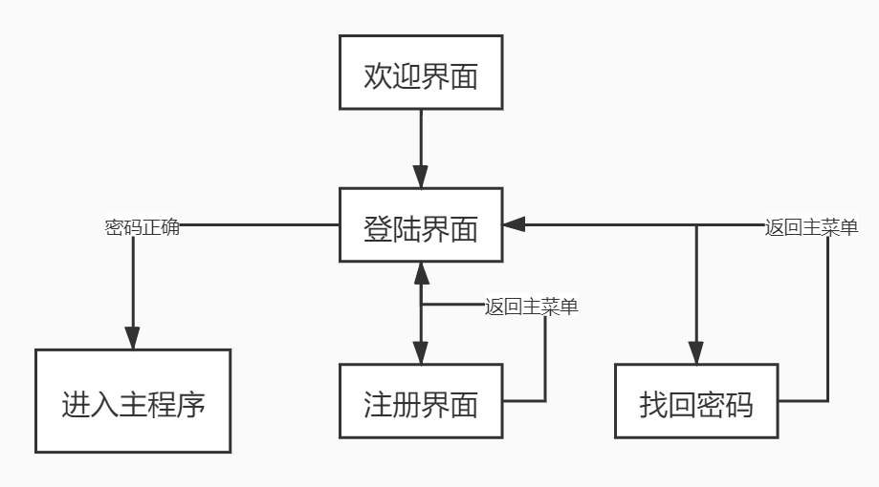

登录对比逻辑：

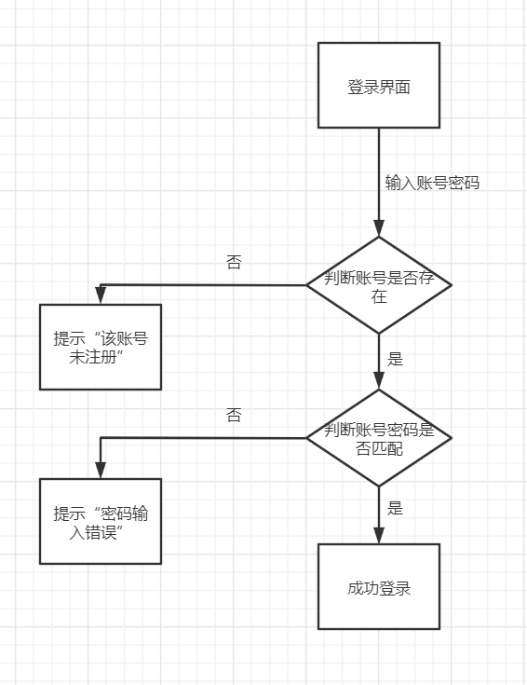

注册账号逻辑：

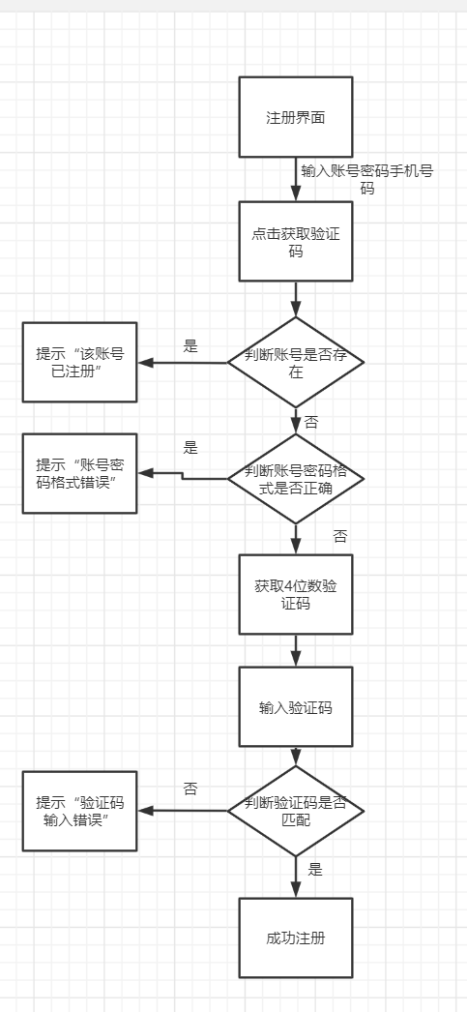

找回密码逻辑：

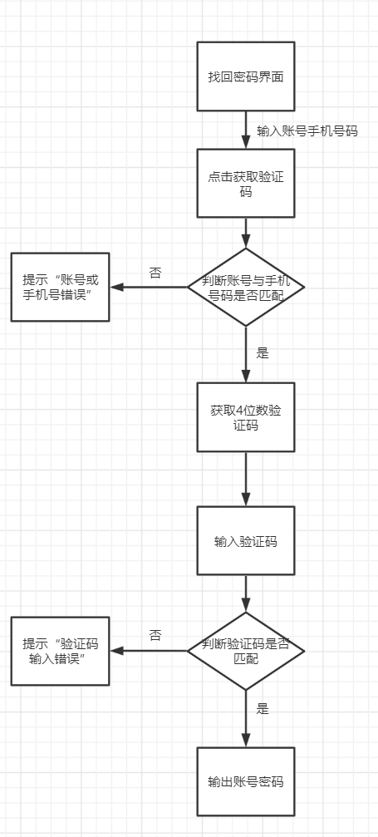

### 3.5.2 核心功能逻辑

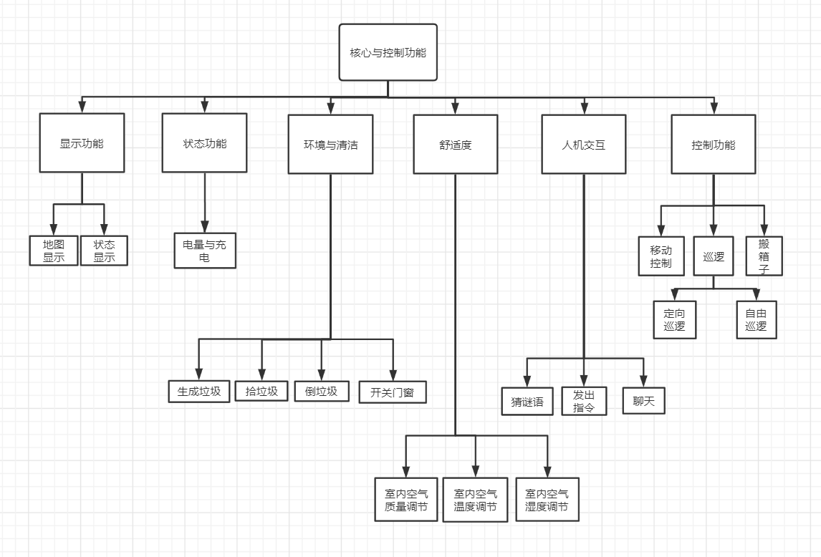

电量模块：

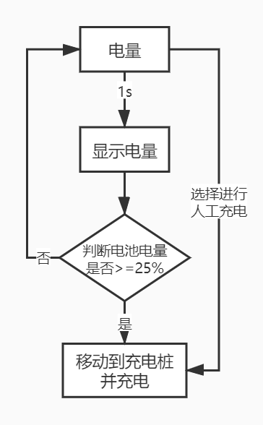

搬箱子模块：

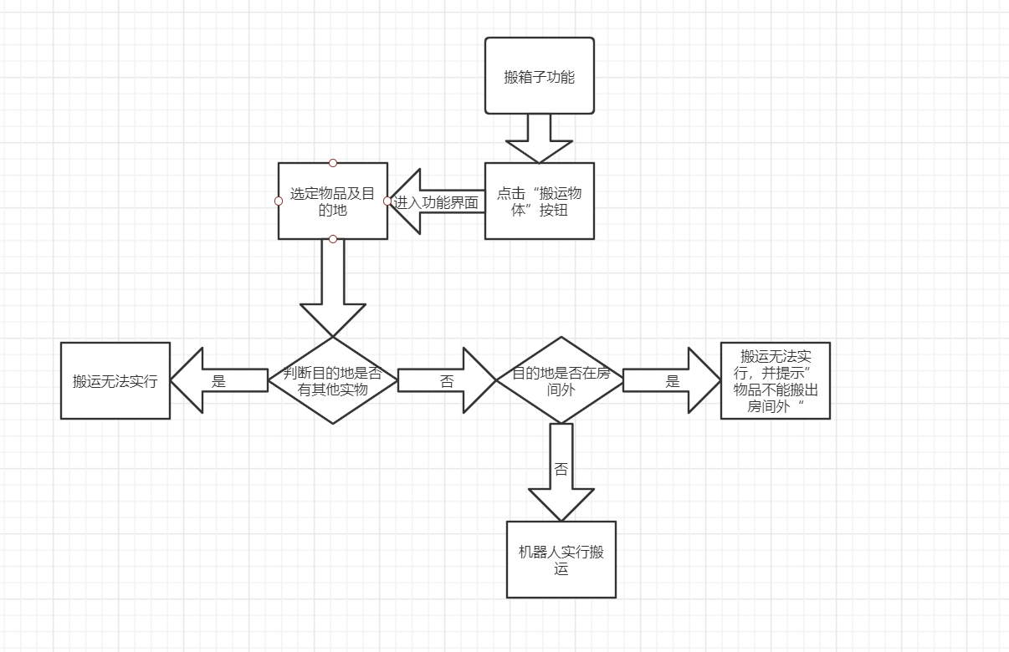

遥控模块：

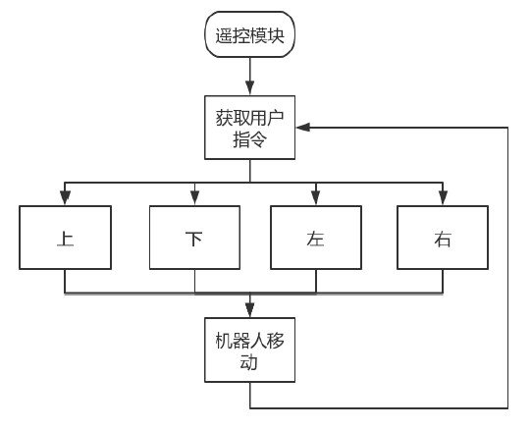

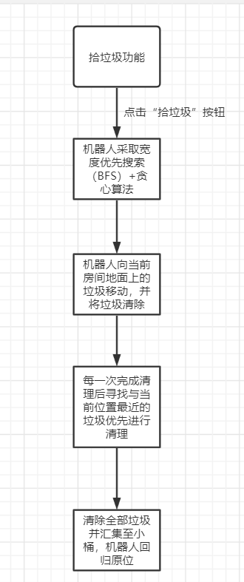

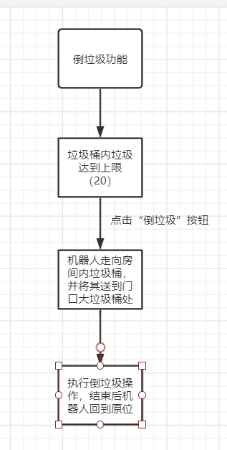

# 4 界面设计

## 4.1 登录注册界面

**1. 加载界面：**

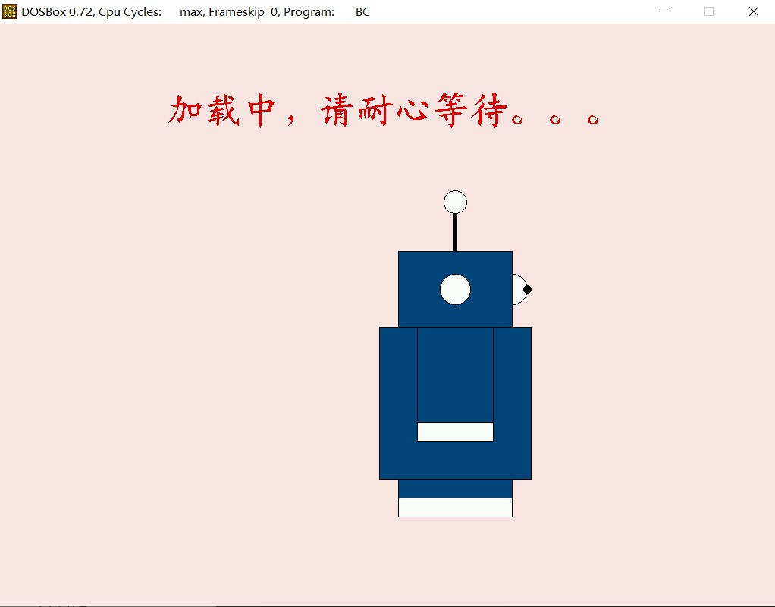

**2. 欢迎界面：**

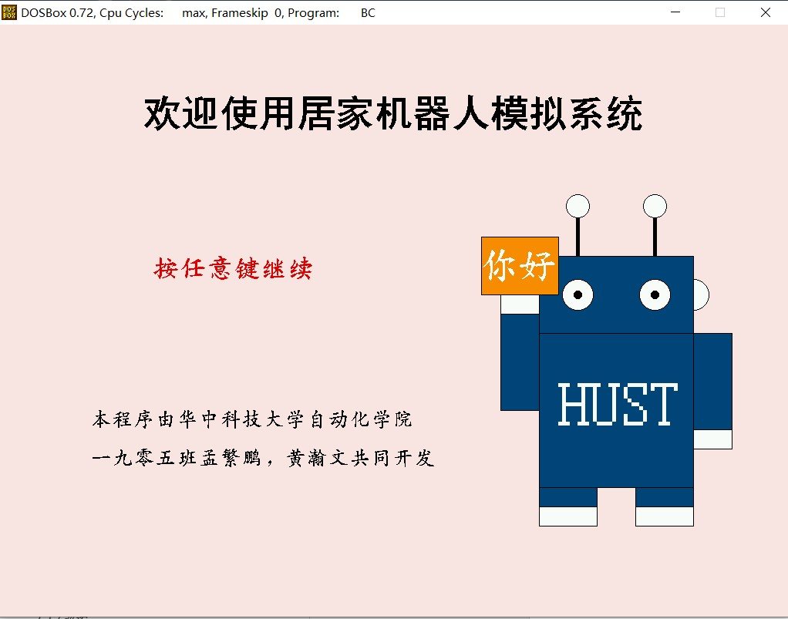

**3. 登陆界面：**

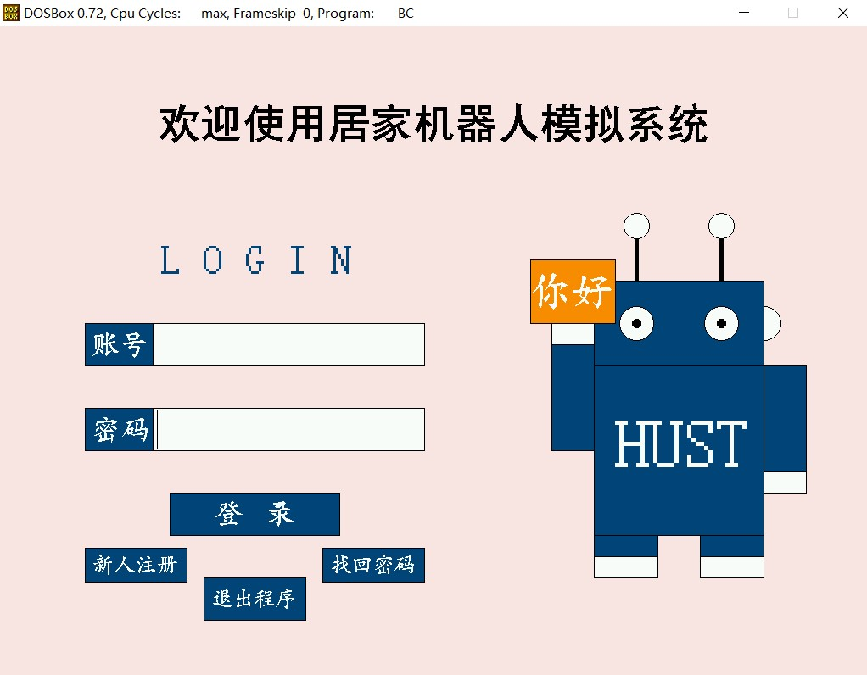

密码正确：

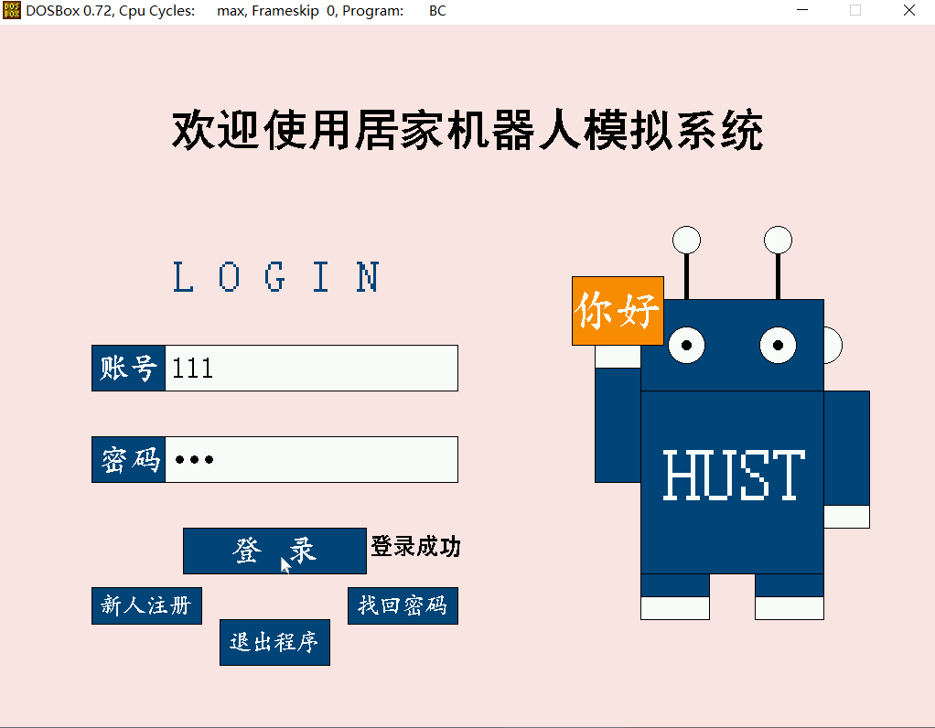

账号不存在：

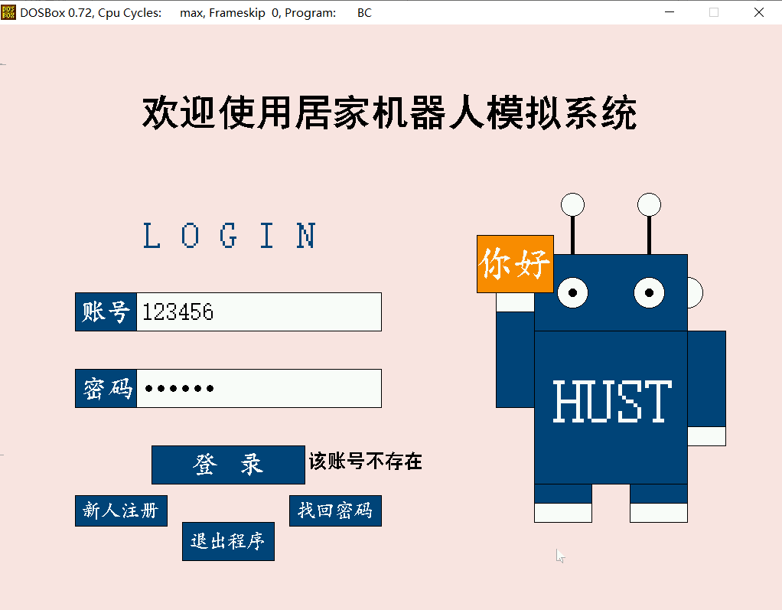

密码错误：

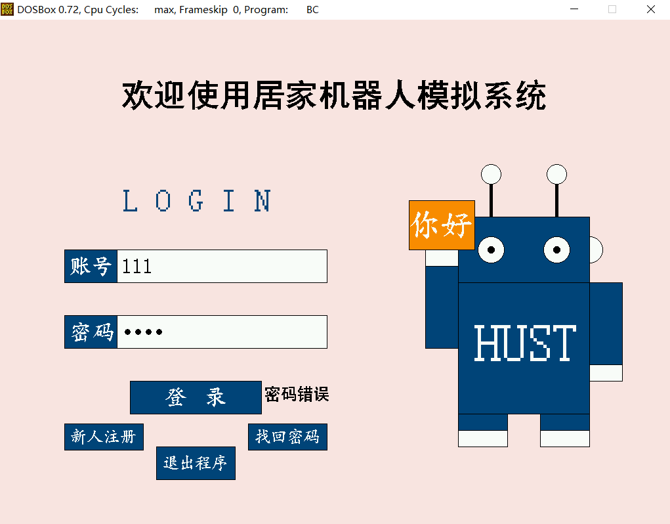

**4. 注册界面：**

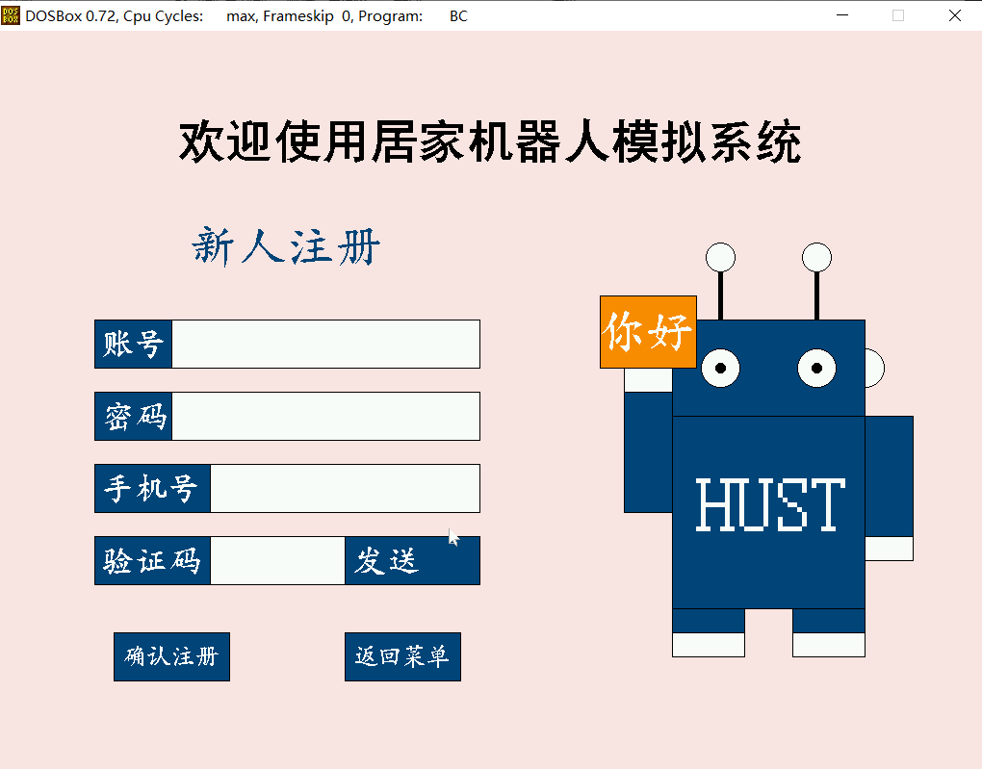

信息正确：

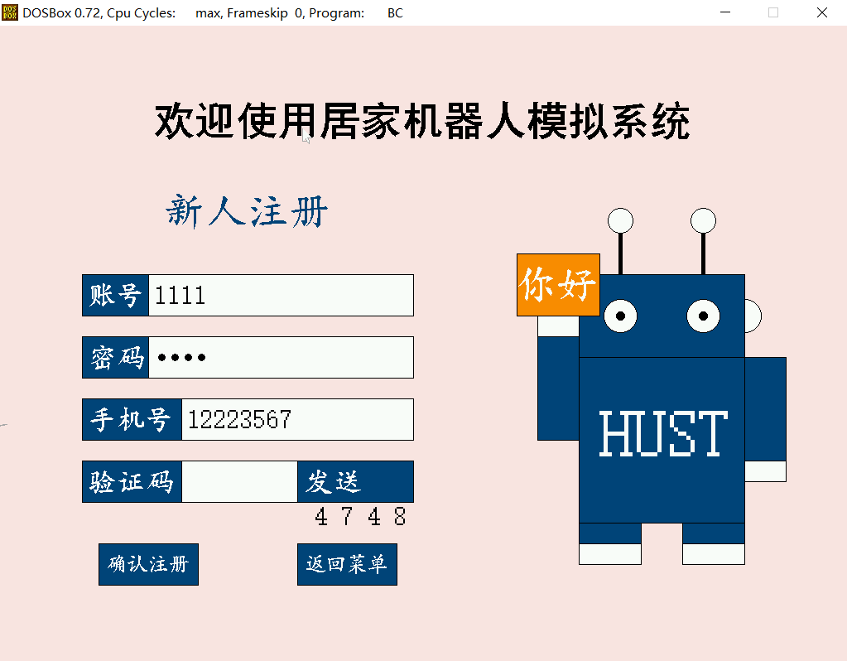

注册成功：

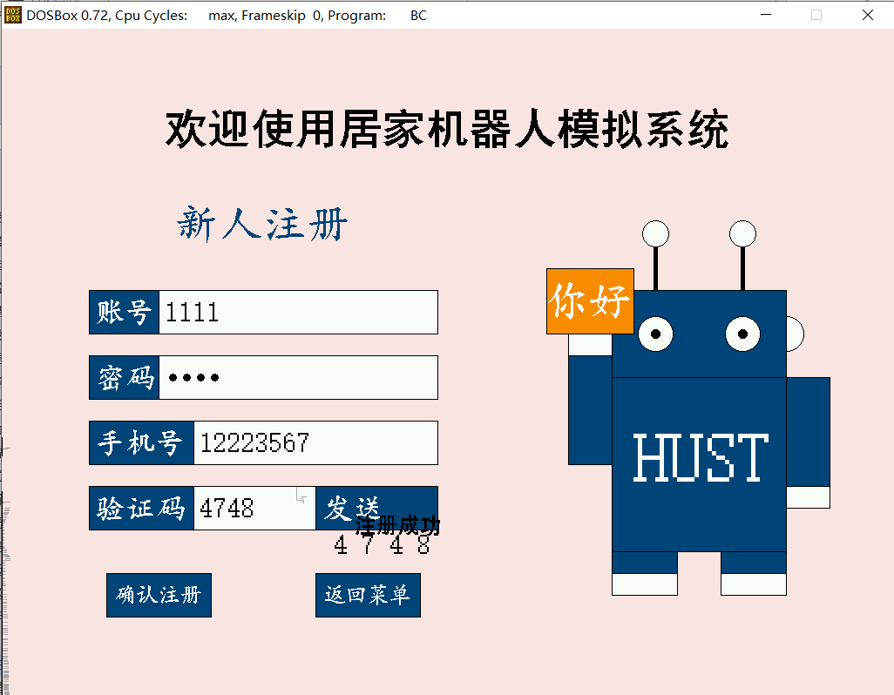

信息正确：

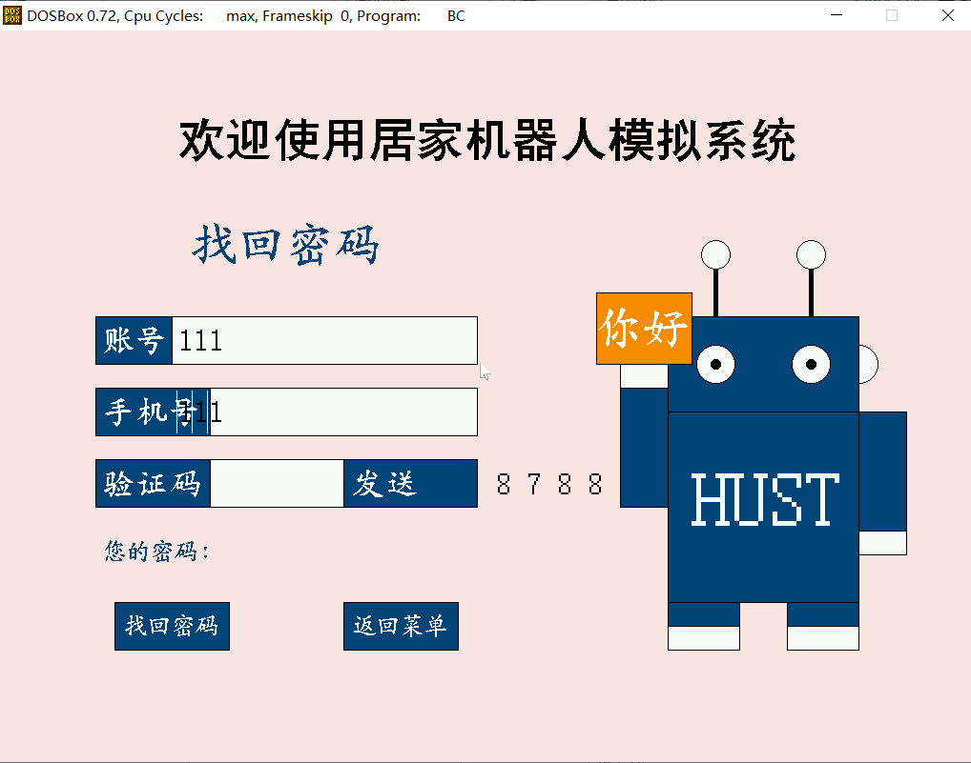

验证码正确，找回密码：

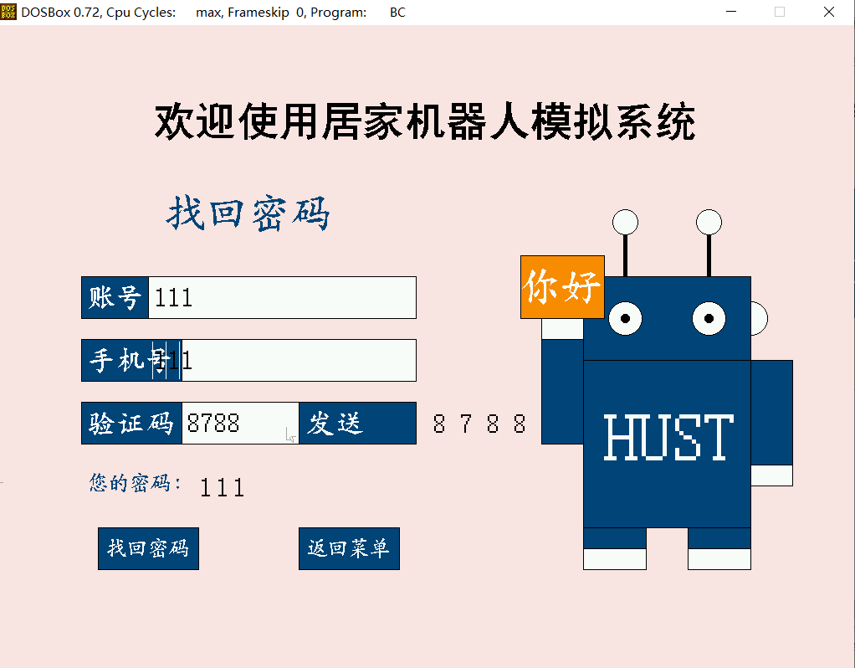

## 4.2 核心程序界面

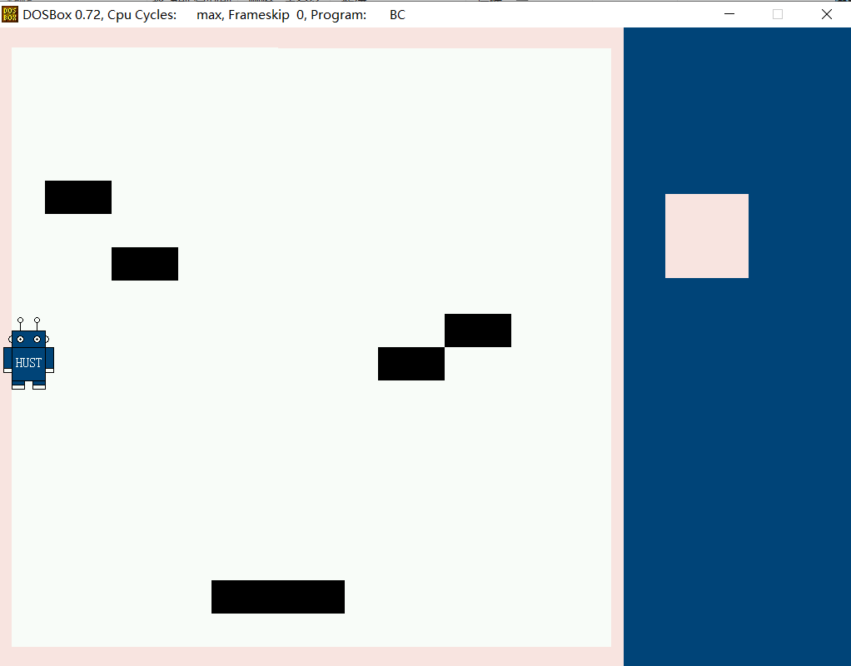

这是未完成的主程序界面，黑色方块代表墙壁，白色方块代表空地，右侧预留了控制面板的位置。目前为了调试画了简单的程序界面，后续工作包括完善图形界面（hhw负责）。

**1. 移动模块**

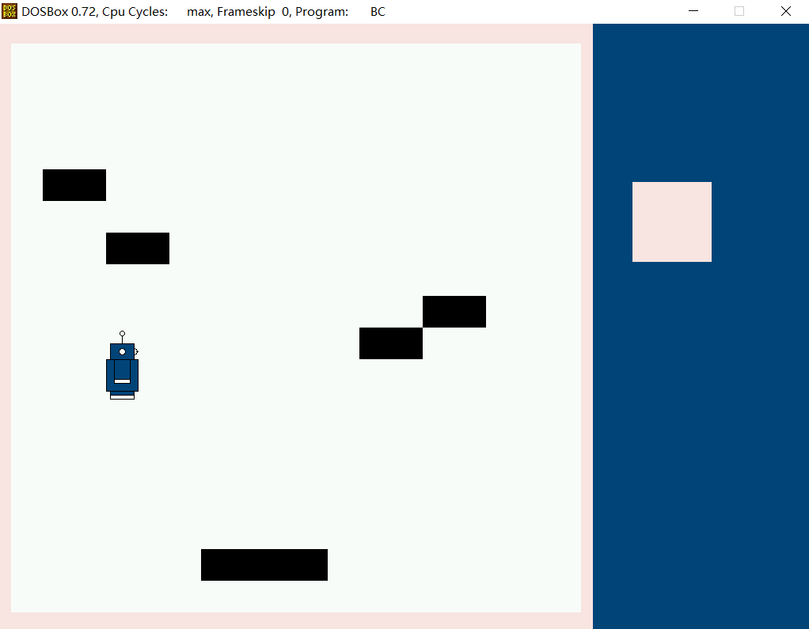

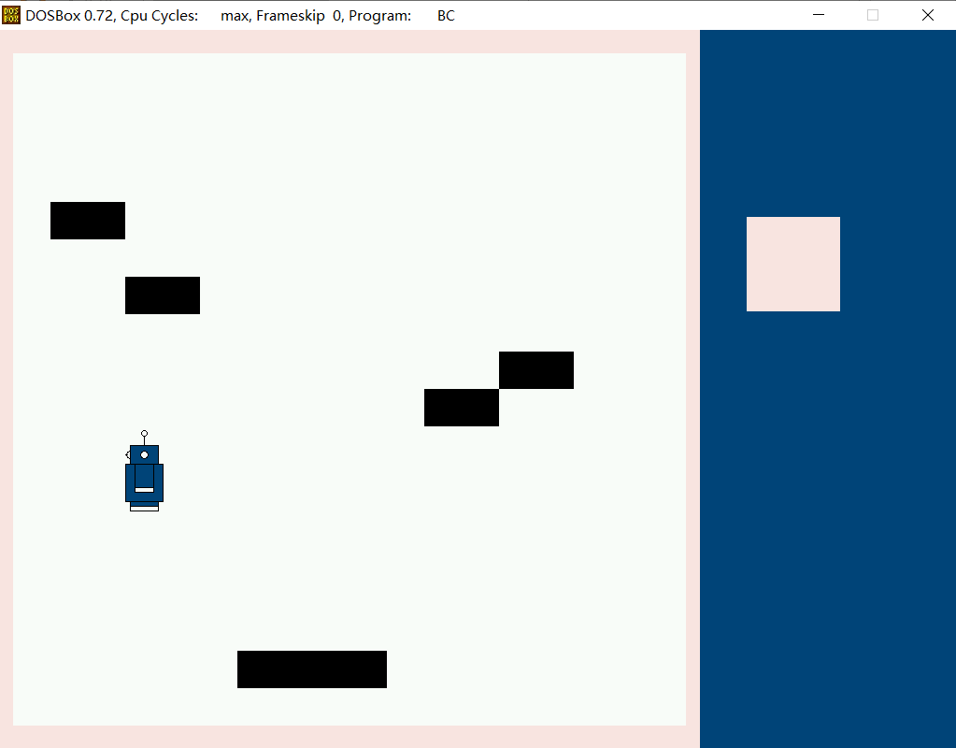

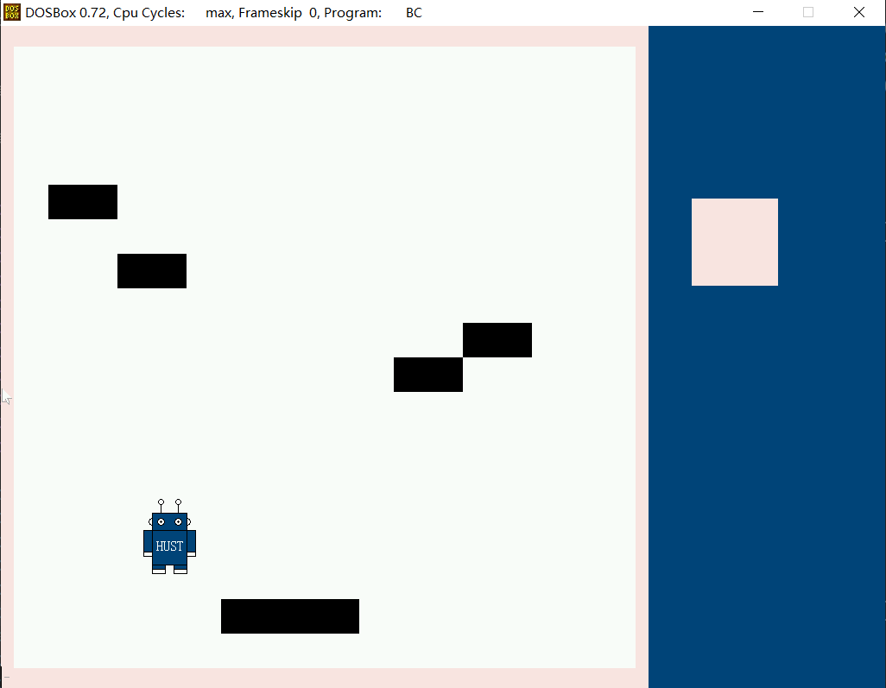

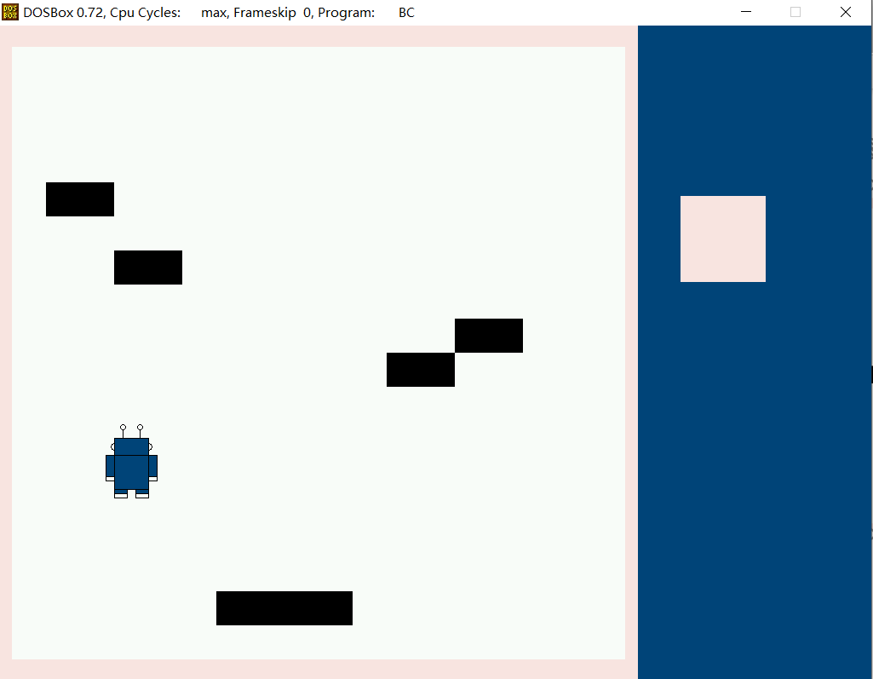

**其他模块尚未完成**

# 5 函数原型

## 5.1 系统函数

**·svga.h \***

svga头文件（使用前人代码）。

**·mouse.h \***

鼠标文件（mfp改编前人代码使用）。

**·hzk.h \***

汉字库文件( mfp改编前人代码使用)。

新功能：可使用4种不同的字号（16，24，32，48）和4种字体（宋，楷，黑，仿宋）。

**·mysys.h**

自己编写的系统功能函数。

//mfp编写部分

void Delaytime(int time); //延时函数

void swap(int *x, int *y); //int型变量交换函数

void nocombo(); //防止跳转界面等操作中出现连击误触

**·drawbas.h**

自己编写的系统画图函数。

//mfp编写部分

void setbkcol(int color); //设置背景颜色

void line(int x1,int y1,int x2,int y2,int color); //绘制直线

void thick_line(int x1,int y1,int x2,int y2,int thick,int color); //绘制粗直线

void bar(int x1,int y1,int x2,int y2,int color); //绘制填充矩形

void rect(int x1,int y1,int x2,int y2,int color); //绘制空心矩形

void drcircle(int xc,int yc,int r,int color); //绘制空心圆

void fill_rect(int x1,int y1,int x2,int y2,int color,int edgecolor); //绘制实心矩形（带边框）

void fill_circle(int xc,int yc,int r,int color,int edgecolor); //绘制实心圆

## 5.2 登陆注册函数

**·interface.h**

登陆注册的界面绘制函数

//mfp编写部分

void start_page(); //绘制开始界面

void login_page(); //绘制登陆界面

void register_page(); //绘制注册界面

void findback_page(); //绘制找回界面

//hhw编写部分

void exit_window(); //画出退出确认界面

**·login.h**

登陆注册的前端和登陆找回密码的后端逻辑函数

//mfp编写部分

void start_func(); //开始页面的逻辑

/*

fp:记录输入是否是密码

fn:记录是否要求输入是数字

*/

void input(int x1,int x2,int y1,int y2, char *s, int max_len, int fp, int fn, int backcolor); //输入内容

//hhw编写部分

void login_func(); //登陆界面逻辑

void user_register(); //注册界面逻辑

void user_findback(); //找回界面逻辑

void exit_pro(); //推出窗口逻辑

int login_comp(char *user, char *cod);

int judge_rightpassword(char *user, char *code);

void judge(char *str, int *p); //登录信息比对

void creatlist(USER *user);

**·register.h**

注册的后端逻辑函数

//hhw编写部分

void random_vc(char *c); //生成随机验证码

int register_func(char *user,char *code,char *tel,char *vc,char *vc1); //注册信息处理

int findback_func(char *user,char *code,char *tel); //找回用户信息

void input_database(char *user,char *code,char *tel); //注册信息输入数据库

void output_database(char *user,char *code,char *tel,int *f); //输出数据库信息

int check_data(char *user,char *code,char *tel); //检查账号和电话与数据库信息是否匹配

## 5.3 核心程序函数

**·drawrobot.h**

绘制机器人函数

//mfp编写部分

void drawrobot_front(int x,int y,int size); //画正面机器人

void drawrobot_front_hello(int x,int y,int size); //画问好机器人

void drawrobot_left(int x,int y,int size); //画左视机器人

void drawrobot_right(int x,int y,int size); //画右视机器人

void drawrobot_back(int x,int y,int size); //画背面机器人

void clearrobot(int x,int y,int size); //清空机器人

**·mainwin.h**

绘制机器人函数

//mfp编写部分

void mainWindow(); //程序主界面

void move(int *px,int *py,char dir,int (*mp)[N]); //移动机器人

//hhw编写部分

void drawbasic(); //程序主界面画图

void paintmp(int (*mp)[N],int px,int py,char pdir); //画出地图

# 6 时间安排

|  |  |
| --- | --- |
| 时间 | 任务 |
| 第一周 | 复习开学考试 |
| 第二周 | 分析需求与功能，完成报告；  搭建工程，配置环境，完成注册登陆界面 |
| 第三周 | 开始绘制核心界面，并构建基础功能 |
| 第四周 | 完善功能，并开始优化算法 |
| 第五周 | 基本完成所有功能，优化算法，并完善交互界面内容 |
| 第六周 | 继续优化算法，并优化一些细节 |
| 第七周 | 调试程序，整理报告，准备验收 |

# 7 参考资料

1. Stephen Prata等，C Primer Plus中文版（第五版），北京，人民邮电出版社，2005-2；

2. Cormen,T.H.等著，殷建平译，算法导论（第三版），北京，机械工业出版社，2013-1；

3. Rosen K、罗森、袁崇义等，离散数学及其应用，北京，机械工业出版社，2011.；

4. 刘汝佳，算法竞赛入门经典，北京，清华大学出版社，2009-11；

5. 王士元，C高级实用程序设计.，北京：清华大学出版社.，1996；

6. 周纯杰、何顶新等.，程序设计与应用（用C/C++编程），北京：机械工业出

版社，2008。

其他参考资料和网站

1. github：<https://github.com/>

2. csdn论坛：<https://www.csdn.net/>

3. stack overflow论坛：<https://stackoverflow.com/>